Тесты 9 класс Безопасные приемы труда. 1.Выбрать правильный ответ:
Перед включением шнура электроприбора в розетку следует
измерить | надеть | проверить | вымыть и | проверить
напряжение в | резиновые | исправность | вытереть | соответствие
электрической | перчатки | соединительного | руки | вилки и
сети |  | шнура |  | розетки
1 | 2 | 3 | 4 | 5
Кулинария 2. Выбрать правильные ответы:
При заготовке рыбы на длительное хранение, ее:
солят | отваривают | жарят | коптят | замораживают | маринуют
1 | 2 | 3 | 4 | 5 | 6
3. Выбрать правильный ответ:
Пастерилизация молока - это
нагревание до 80-85 С | охлаждение | заквашивание
1 | 2 | 3
4.Выбрать правильные ответы:
Укажите пищевые продукты, содержащие витамин С
зелень  петрушки | зелень  укропа | сливочное  масло | картофель | рыба | смородина | капуста | хлеб
1 | 2 | 3 | 4 | 5 | 6 | 7 | 8
5. Закончить предложение.
Чтобы уменьшить запах жареной рыбы, к ней подают кусочек
Материаловедение.
6. Выбрать правильный ответ:
К лубяным волокнам относятся:
лён, хлопок, джут, пенька | лён, джут, кенаф, рами | джут, шерсть, хлопок, лён
1 | 2 | 3
7.Выбрать правильный ответ:
Волокно шерсти состоит из химического вещества:
целлюлоза | кератин | фиброин
1 | 2 | 3
8. Выбрать правильный ответ:
Волокна, поступившие на текстильные предприятия в плотно спрессованных
трепанию и выравниванию | очистке и рыхлению | рыхлению и трепанию
1 | 2 | 3
9.Выбрать правильный ответ:
Способность ткани образовывать мягкие складки называют:

гибкостью | сминаемостью | драпируемостью
1 | 2 | 3
Машиноведение.
10. Выбрать правильный ответ:
Самая толстая часть иглы, предназначенная для закрепления иглы в
игловодителе, называется:
колба | стержень | острие
1 | 2 | 3
11. Назвать рабочие органы швейной машины :
1 | прижимает ткань к игольной пластине и рейке
2 | служит для прокола тканей, проведения через них верхней нити и образования петли
3 | служит для перемещения тканей на длину стежка
4 | подает нитку игле, челноку, затягивает стежок и сдергивает нитку с бобины
5 | захватывает петлю иглы, расширяет ее, обводит вокруг шпульки, осуществляя переплетение верхней и нижней ниток
12.Выбрать правильные ответы:
Поломка машинной иглы может произойти, если:
игла имеет ржавый налет | игла  погнута | игла  тупая | игла вставлена в иглодержатель не до упора
1 | 2 | 3 | 4
13.Установите соответствие:
механизм | А | шарнирно - стержневой
иглы | Б | кривошипно - шатунный
 | В | центрально шпульный равномерно вращающийся
Рукоделие.
- Выбрать правильные ответы:
Для закрепления рисунка на ткани в технике холодного батика применяют:
1 | паровую баню
2 | сушку на открытом воздухе
3 | лаки на водной основе
4 | горячий утюг
- Назовите вид рукоделия:
В рукоделие применяется иглы с зазубринами (насечками) и шерсть
- Назвать технику вышивания:
Вышивание, в котором выполняется сплошное заполнение стежками плоскости узора, нанесенного на ткань, называется
Конструирование и моделирование.

17.Выберать правильный ответ:
Прибавки к меркам необходимы для того, чтобы
компенсировать изменение размеров одежды после стирки | обеспечить свободу облегания изделия на фигуре | увеличить размеры деталей для обработки срезов | увеличить размер одежды
1 | 2 | 3 | 4
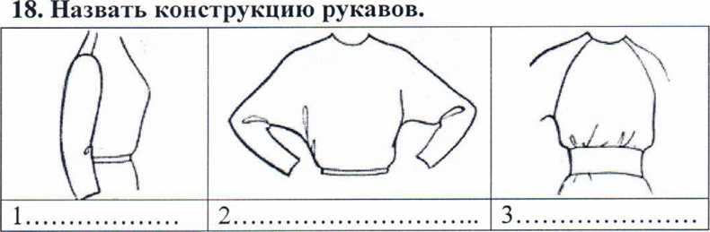
- Ответить на вопрос.
От какого технологического свойства ткани зависит величина припусков к
выкройкам на обработку?
Технология.
- Ответить на вопросы.
Как называется деталь, при помощи которой обработали горловину?
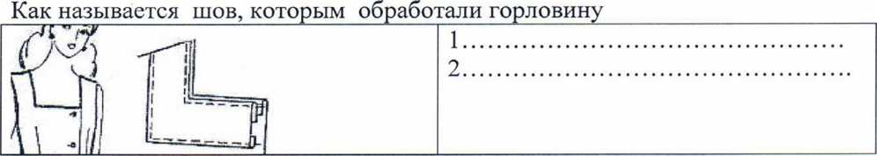
21. Выбрать правильный ответ.
Как называется технологическая операция- закрепление подогнутого края детали стежками временного назначения:
притачиванием | стачиванием | подшиванием | заметыванием
1 | 2 | 3 | 4
22. Выбрать правильный ответ.
Как называется технологическая операция- соединение рукава с проймой изделия машинной строчкой:
притачивание | подшивание | втачивание | вметывание | стачивание
1 | 2 | 3 | 4 | 5
23. Выбрать правильный ответ.
При изготовлении расстрочного шва выполняют:
одну строчку | две строчки | три строчки
1 | 2 | 3

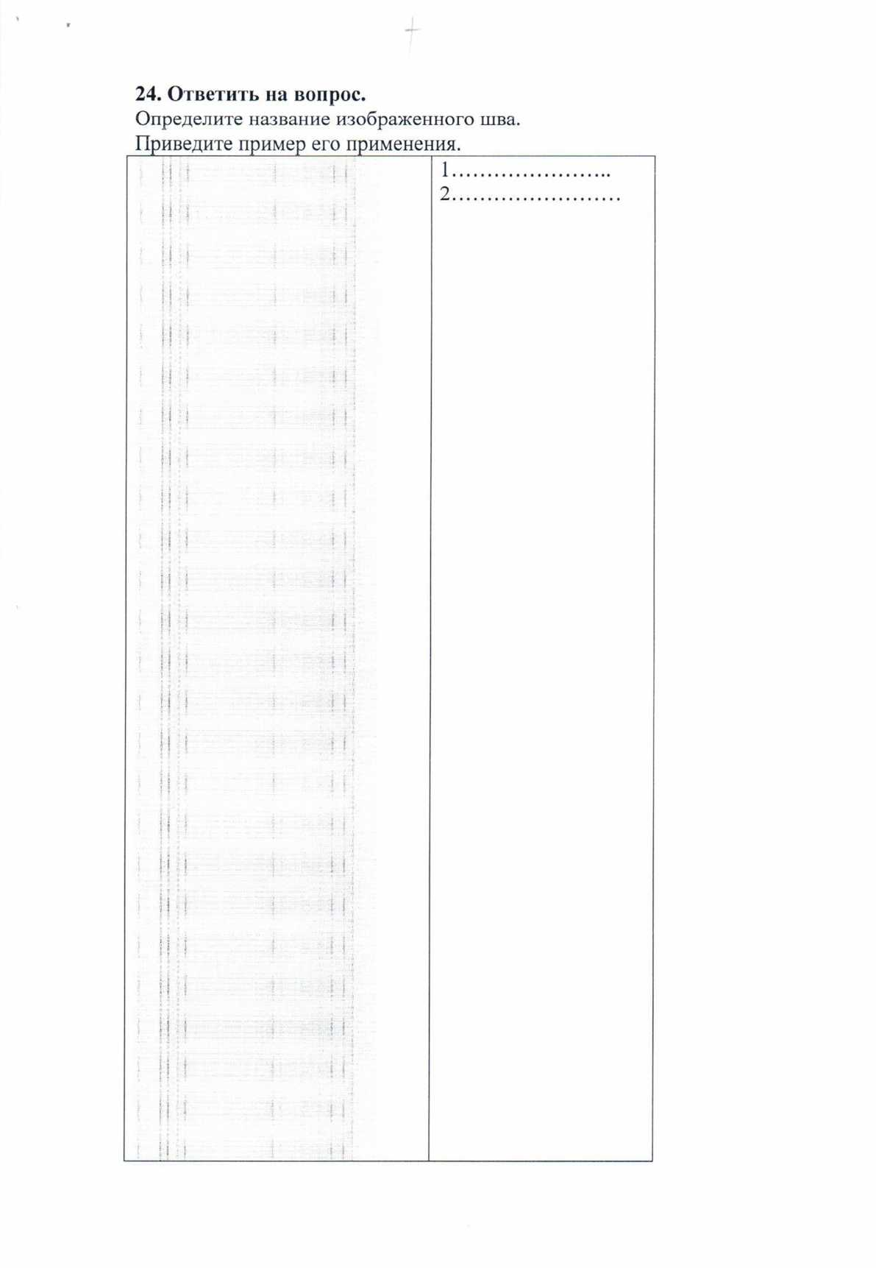

- Установите соответствие между терминами и технологическими операциями обработки юбки
 | Технологические операции |  | Термины
1 | соединить боковые срезы юбки | А | дублировать | 1 -
2 | соединить пояс юбки с клеевой прокладкой | Б | притачать | 2-
3 | уменьшить толщину края обтачного пояса | В | стачать | 3 -
4 | соединить пояс с юбкой | Г | приутюжить | 4-
26. Закончить предложение.
Ткань перед раскроем следует
Этикет.
- Ответить на вопрос.
Кому первому подают тарелку за столом?
Экономика.
- Закончить предложение:
Снижение покупательской способности денег, обесценивание денежной единицы, называется
- Установите соответствие:
 | Соотношение доходов и расходов |  | название бюджета
1 | расходы равны доходам | А | профицитный | 1 -
2 | расходы превышают доходы | Б | дефицитный | 2-
3 | доходы превышают расходы | В | сбалансированный | 3 -
- Закончить предложение:
В 1845 году американский инженер Элиас Хоу получил патент на созданную им швейную машину челночного переплетения. Впоследствии он обнаружил, что Исаак Зингер продает швейные машины, основанные на его, Хоу, конструкции. В 1854 году Хоу начал судебный процесс против Зингера и приобрел право
Интерьер.
- Закончить предложение:
Внутреннее пространство здания или помещения в здании; обстановка внутри помещения называется

32. Выбрать правильный ответ.
Бордюр на обоях зрительно
1 | увеличивает высоту потолка
2 | уменьшает высоту потолка
3 | фиксирует высоту потолка
Электротехника.
ЗЗ.Законтить предложение:
Электрическая машина, преобразующая электрическую энергию в
механическую, называется .
- Выбрать правильный ответ:
При увеличении питающего напряжения частота вращения ротора
асинхронного двигателя
увеличится | уменьшится | останется неизменной
1 | 2 | 3
Профессиональное самоопределение.
- Выбрать правильный ответ.
Осмысленный выбор своей будущей профессии является:
1 | осуществлением заданного алгоритма
2 | случайным процессом
3 | творческим актом
4 | предписанием общества

